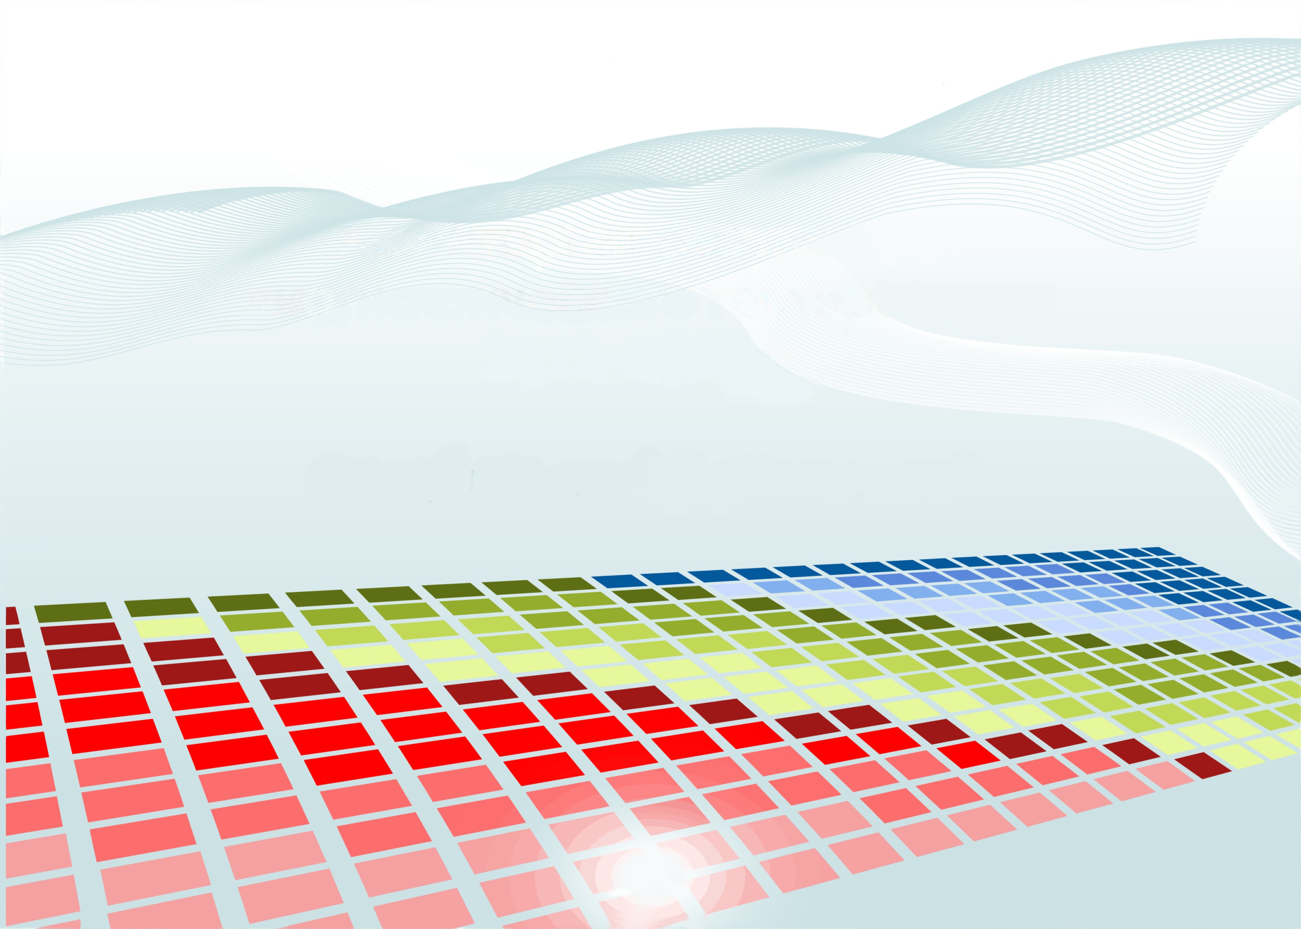

Мониторинг результатов диагностического тестирования
2014-2016 гг.

Дисциплина «Химия»

среднее общее образование
(на базе 11 классов)

Мониторинг результатов диагностического тестирования по дисциплине «Химия»

Распределение результатов диагностического тестирования
Дисциплина «Химия»

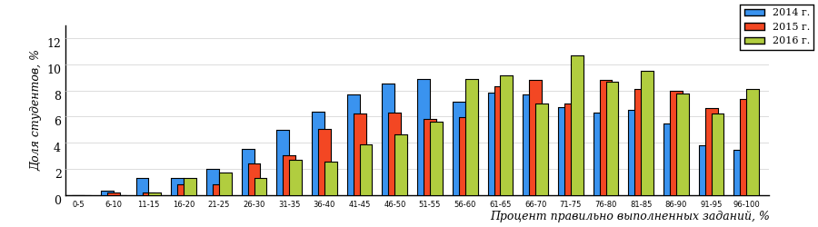

Диапазон правильно выполненных  заданий | Доля студентов
 | 2014 г. | 2015 г. | 2016 г.
[80%-100%] | 19% | 30% | 32%
[60%-80%) | 29% | 33% | 36%
[40%-60%) | 32% | 24% | 23%
[0%-40%) | 20% | 13% | 9%
Всего | 100% | 100% | 100%

Карта коэффициентов решаемости заданий по дисциплине «Химия»

Карта коэффициентов решаемости
Дисциплина «Химия»

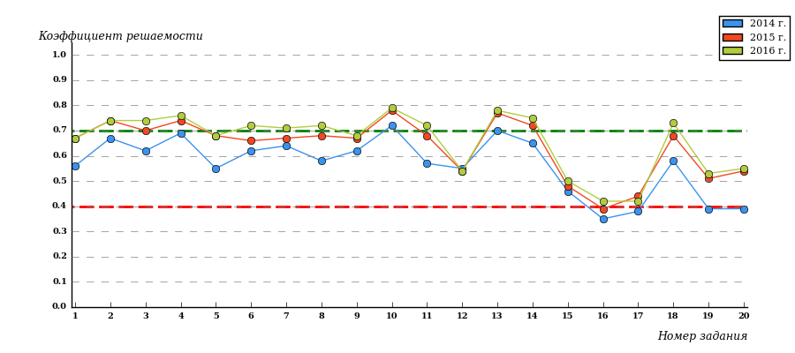

Количественные показатели участия факультетов вуза
в диагностическом тестировании по дисциплине «Химия»
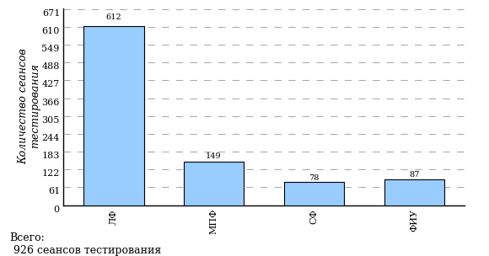

Результаты тестирования студентов по направлениям подготовки вуза

ЛЕЧЕБНЫЙ ФАКУЛЬТЕТ

Направление подготовки 31.05.01 «Лечебное дело»

Гистограмма плотности распределения
результатов тестирования
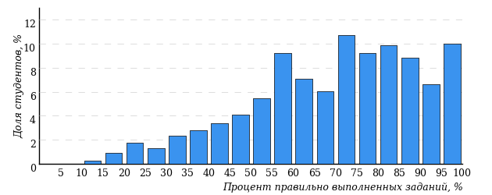

Процент правильно выполненных  заданий | Доля студентов
[80%-100%] | 35%
[60%-80%) | 33%
[40%-60%) | 22%
[0%-40%) | 10%
Всего | 100%

МЕДИКО-ПРОФИЛАКТИЧЕСКИЙ ФАКУЛЬТЕТ

Направление подготовки 32.05.01 «Медико-профилактическое дело»

Гистограмма плотности распределения
результатов тестирования
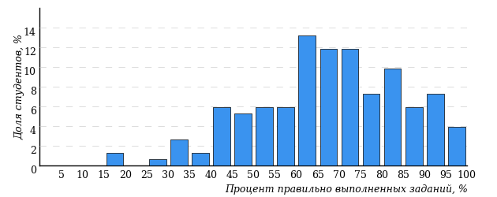

Процент правильно выполненных  заданий | Доля студентов
[80%-100%] | 27%
[60%-80%) | 44%
[40%-60%) | 23%
[0%-40%) | 6%
Всего | 100%

СТОМАТОЛОГИЧЕСКИЙ ФАКУЛЬТЕТ

Направление подготовки 31.05.03 «Стоматология»

Гистограмма плотности распределения
результатов тестирования
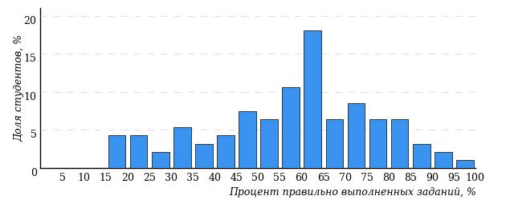

Процент правильно выполненных  заданий | Доля студентов
[80%-100%] | 13%
[60%-80%) | 39%
[40%-60%) | 29%
[0%-40%) | 19%
Всего | 100%

ФАКУЛЬТЕТ ИНОСТРАННЫХ УЧАЩИХСЯ

Направление подготовки 31.05.01 «Лечебное дело»

Гистограмма плотности распределения
результатов тестирования

Процент правильно выполненных  заданий | Доля студентов
[80%-100%] | 35%
[60%-80%) | 33%
[40%-60%) | 22%
[0%-40%) | 10%
Всего | 100%

Направление подготовки 31.05.03 «Стоматология»

Гистограмма плотности распределения
результатов тестирования

Процент правильно выполненных  заданий | Доля студентов
[80%-100%] | 13%
[60%-80%) | 39%
[40%-60%) | 29%
[0%-40%) | 19%
Всего | 100%

Направление подготовки 32.05.01 «Медико-профилактическое дело»

Гистограмма плотности распределения
результатов тестирования

Процент правильно выполненных  заданий | Доля студентов
[80%-100%] | 27%
[60%-80%) | 44%
[40%-60%) | 23%
[0%-40%) | 6%
Всего | 100%

